İşgücü Piyasası Görünümü:
Şubat 2021

10 Şubat 2021

SALGININ ŞİDDETLENMESİ İŞGÜCÜ PİYASASINI ETKİLEDİ

Seyfettin Gürsel*, Gökçe Uysal** , Mehmet Cem Şahin***

Yönetici Özeti

Mevsim etkilerinden arındırılmış işgücü verilerine göre tarım dışı işsizlik oranı Kasım 2020 döneminde Ekim 2020 dönemine kıyasla değişmeyerek yüzde 14,9 olarak gerçekleşmiştir. Bu dönemde tarım dışı istihdam 38 bin kişi artarken, tarım dışı işgücü 45 bin kişi artmıştır. Ne istihdam ne de işgücünün Ocak 2020 dönemindeki seviyesini yakalayamadığı görülmektedir. Sektörel verilere göre sanayi istihdamı hariç bütün sektörlerde istihdam kaybı yaşanmıştır. Sanayi sektöründe 83 binlik istihdam artışı kaydedilirken, inşaat ve hizmetlerde sırasıyla 6 ve 38 binlik istihdam düşüşü yaşanmıştır. Mevsim etkilerinden arındırılmış verilere göre kadın tarım dışı istihdamı ve işgücündeki 23 ve 41 binlik artışa karşılık, erkek tarım dışı istihdamı ve işgücünde sırasıyla 5 ve 13 binlik azalışlar yaşanmıştır. Mevsim etkilerinden arındırılmış kadın tarım dışı işsizlik oranı bu gelişme sonucunda yüzde 18,0’a gerilerken, erkek tarım dışı işsizlik oranı yüzde 13,5’te sabit kalmıştır.

Tarım dışı istihdam ve işgücü henüz Ocak 2020 seviyesini yakalayamadı

Mevsim etkilerinden arındırılmış verilere göre Kasım 2020 döneminde (Ekim-Kasım-Aralık) Ekim 2020 (Eylül-Ekim-Kasım) dönemiyle kıyaslandığında tarım dışı işgücü 45 bin artarak 26 milyon 411 bine yükselmiştir. Bu gelişme sonucu tarım dışı işgücü seviyesi Ocak 2020 seviyesi olan 27 milyon 163 binden halen 752 bin daha düşüktür. Tarım dışı istihdam ise 38 bin artarak 22 milyon 476 bin kişi olarak kaydedilmiştir (Şekil 1, Tablo 1). Kasım 2020 tarım dışı istihdam seviyesi, Ocak 2020 seviyesinin halen 667 bin altındadır.

Bu dönemde işgücü ve istihdam epey sınırlı artışlar kaydetmiştir. Ocak dönemine kıyasla, tarım dışı işsiz sayısı 85 binlik düşüş göstermiş (4 milyon 18 bine karşılık 3 milyon 873 bin), tarım dışı işsizlik oranı yüzde 0,1 puan azalmıştır (yüzde 14,7’ye karşılık yüzde 14,8). Kasım dönemi verileri, salgının etkilerinin daha şiddetli hissedildiği sonbahar aylarında işgücü piyasasındaki yavaşlamanın devam ettiğine işaret etmektedir.

İşgücü piyasasında 2019 sonu itibariyle düşüşe geçen ve pandemi ile birlikte düşüşü hızlanan işgücünün fiili işsizlik üzerindeki yanıltıcı etkilerini daha iyi yansıtabilmek için bu notumuzda toplamda işgücüne katılım ve istihdam oranları (İKO ve İO) ile TUİK tanımlı işsiz sayısının kurumsal olmayan 15+ nüfusa oranının seyrini Şekil 2’de gösteriyoruz. TUİK tanımlı işsiz sayısının kurumsal olmayan 15+ nüfusa oranı Ekim’den Kasım’a değişmeyerek yüzde 6,4’te sabit kalmıştır.

İşgücüne katılım oranı Kasım döneminde Ekim dönemine kıyasla yüzde 0,1 puan azalarak yüzde 49,4’e gerilerken, istihdam oranı yüzde 43,2’den yüzde 43,1’ye gerilemiştir. Son bir yılda işgücüne katılım oranındaki kayıp 3,3 yüzde puan, istihdam oranındaki kayıp ise 2,6 yüzde puandır. İşgücüne katılım oranı Ocak 2020 seviyesinin 2,4 yüzde puan altında kalırken, istihdam oranı Ocak 2020 seviyesinin 2,1 yüzde puan altındadır (Şekil 2).

Şekil 1 : Mevsim etkilerinden arındırılmış tarım dışı işgücü, istihdam ve işsizlik oranı
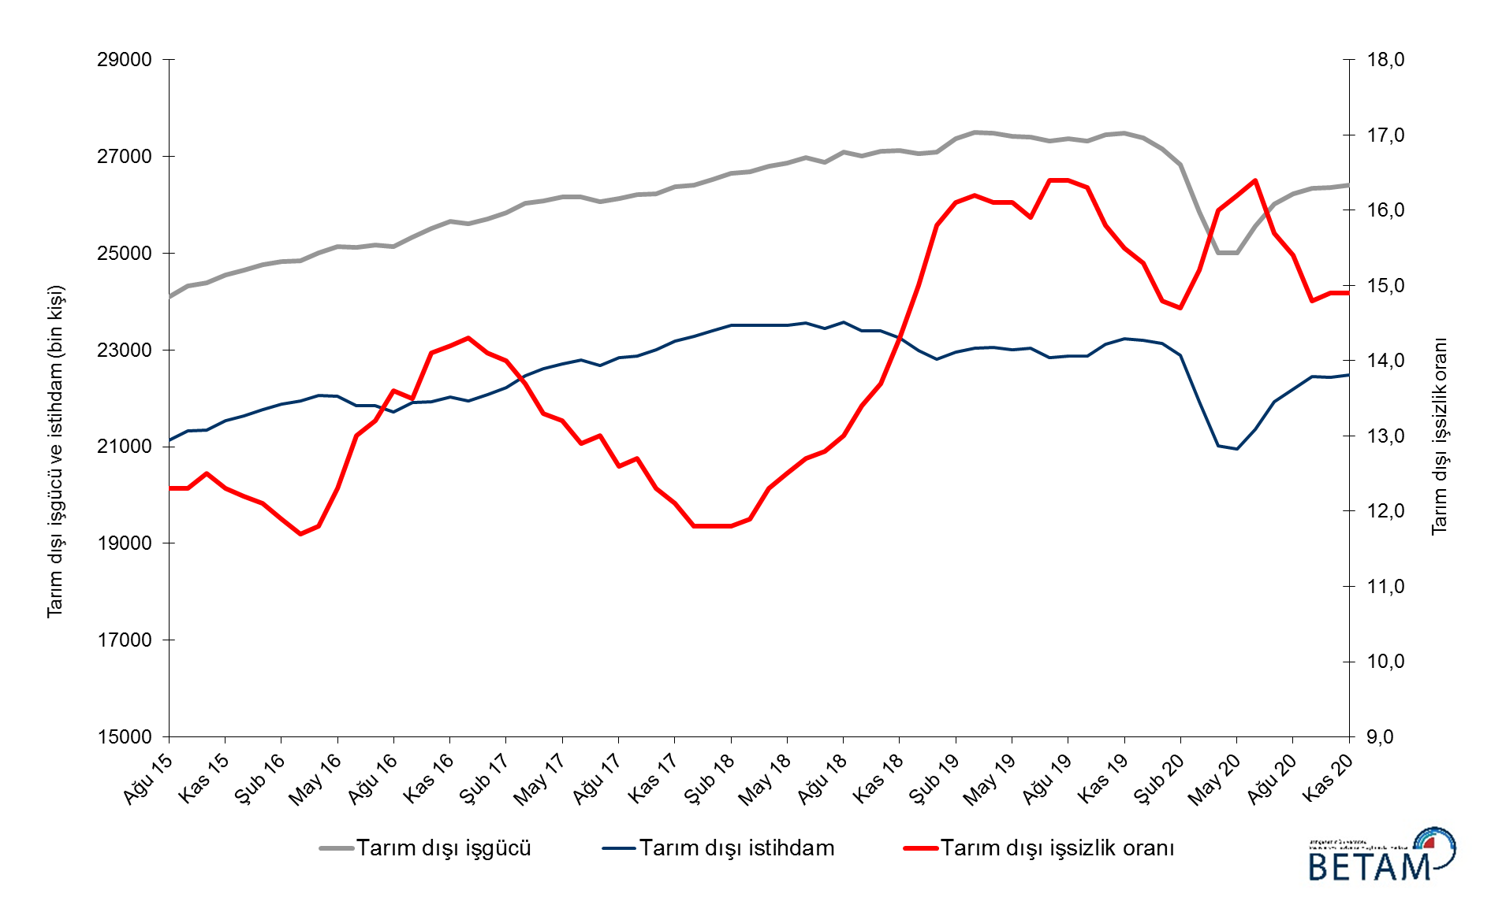
Kaynak: TÜİK, Betam

Şekil 2 : Mevsim etkilerinden arındırılmış işgücü, istihdam ve işsizlik oranı (Toplam)

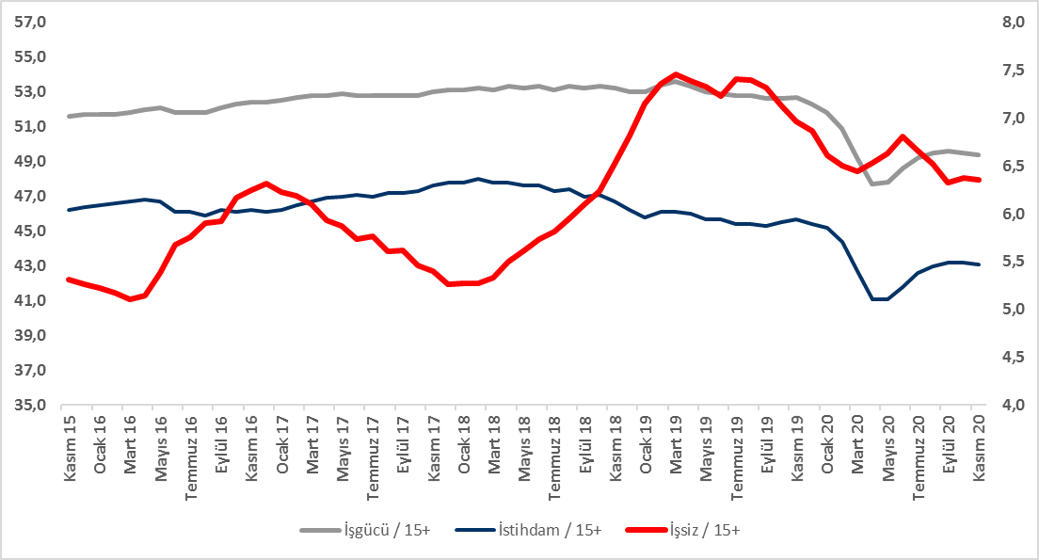
Kaynak: TÜİK, Betam

Çalışmaya hazır olup iş aramayanlar ve işsizlerin toplamı 9 milyona dayandı

İşgücü tanım icabı istihdamdakiler ile iş arayanların (işsizler) toplamından ibarettir. İşgücündeki istisnai gelişme, işini kaybedenlerin ve ilk kez işgücü piyasasına girecek olanların bir bölümünün “iş bulamayacağını” düşünerek iş aramaktan vazgeçtiğini göstermektedir. Bu davranış önemli ölçüde TÜİK tarafından “iş bulma ümidi olmayanlar” ve “diğer” olarak sınıflandıranların sayısındaki artışa yansımaktadır. ‘‘İş bulma ümidi olmayanlar’’ sayısındaki Ocak 2019’dan beri süregelen ve pandemi döneminde ivmelenen artış, Haziran’da tersine dönmüşse de, Eylül 2020’den itibaren yeniden ivmelenerek artmaya başlamıştır. Kasım 2020 döneminde iş aramayıp çalışmaya hazır olanların sayısında 302 binlik artış yaşanmıştır. İş aramayıp çalışmaya hazır olanlar ile işsiz sayısının toplamı Ekim dönemine kıyasla 293 bin kişi artarak 8 milyon 975 bin kişi olarak kaydedilmiştir.

Şekil 3 : Mevsim etkilerinden arındırılmış işsiz sayısı, iş bulma ümidi olmayanlar ve toplamı

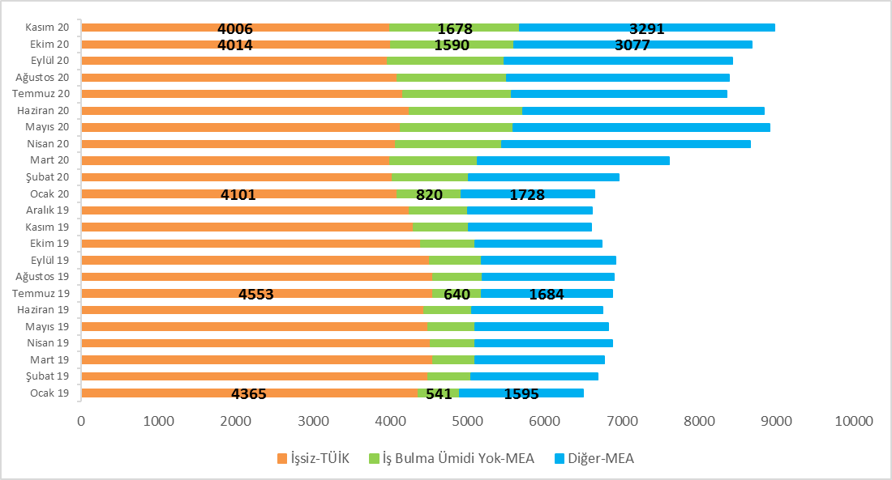
Kaynak: TÜİK, Betam

Hizmetlerde ve inşaatta istihdam kaybı var

Mevsimsellikten arındırılmış sektörel istihdam verilerine göre Kasım 2020 döneminde Ekim 2020 dönemine kıyasla sanayide istihdam artışı görülürken, kalan bütün sektörlerde istihdam kaybı yaşanmıştır (Şekil 4, Tablo 2). İnşaat sektöründe istihdam 6 binlik düşüş göstermiştir. Sanayi sektörü 83 binlik istihdam artışıyla birlikte ilk kez Ocak 2020 seviyesini geçmeyi başarmıştır (Ocak 2020 döneminde 5 milyon 649 bin, Kasım 2020 döneminde 5 milyon 667 bin). Hizmetlerde Kasım döneminde yeniden düşüş görülmüştür (38 bin). Hizmet istihdamı Ocak 2020 seviyesinin yüzde 4,7 altındadır. (Ocak 2020 döneminde 15 milyon 924 bin, Kasım 2020 döneminde 15 milyon 179 bin). Hizmet istihdamında pandemi etkisinin yeniden şiddetlendiği görülmektedir. Tarım istihdamında ise Ekim dönemine kıyasla 62 binlik azalış görülmektedir.

Şekil 4 : Sektörlerin istihdam değişimi (bin kişi)
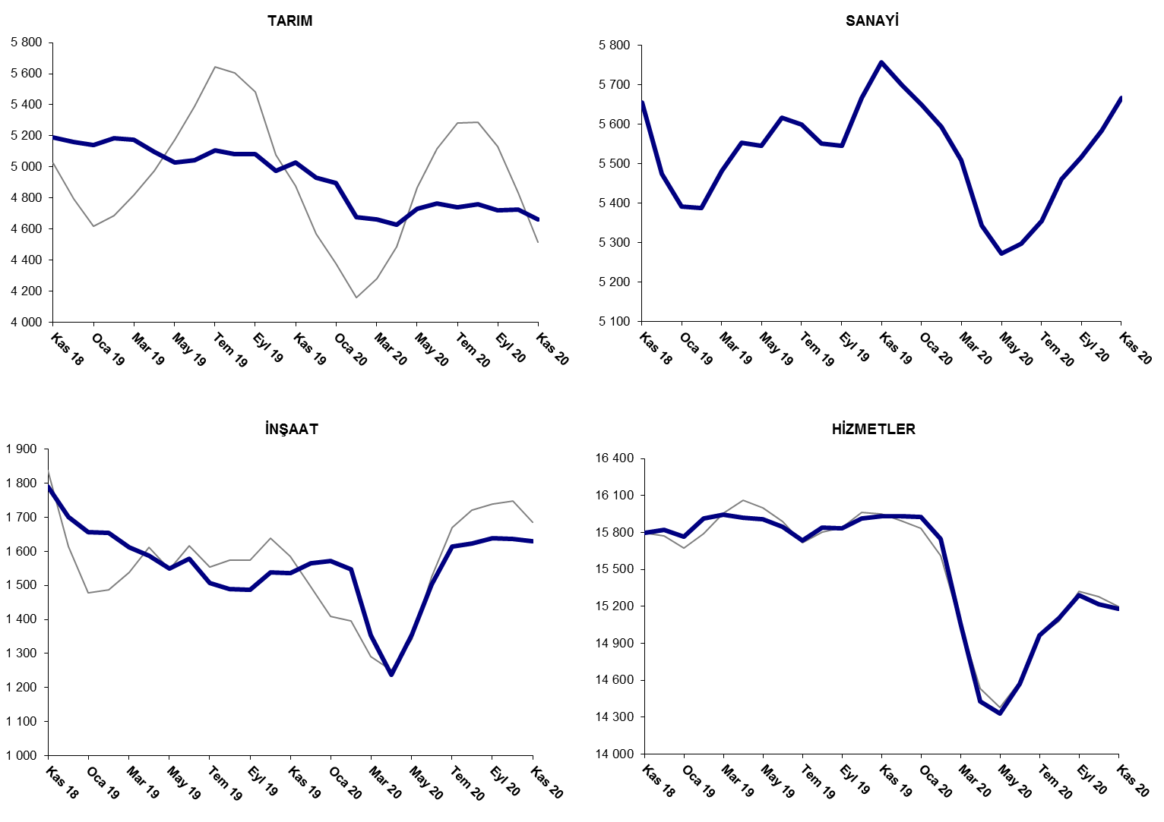
Kaynak: TÜİK, Betam

İşgücü ve istihdamda yıllık azalış devam ediyor

Kasım 2020 döneminde bir önceki yılın aynı dönemine kıyasla yıllık istihdam kaybı 741 bindir (yüzde 3,2). Son bir yılda işgücünde 1 milyon 64 bin kayıp yaşanırken işsiz sayısı işgücündeki yüksek düşüş sonucu 323 bin azalmıştır. (Şekil 5). Özetle işsiz sayısındaki azalmanın aslında bireylerin işgücü piyasasının dışına çıkmasının ve dolayısıyla işgücünün gerilemesinin bir sonucu olduğu söylenebilir.

Şekil 5 : Tarım dışı işgücü, istihdam ve işsiz sayısında yıllık değişimler
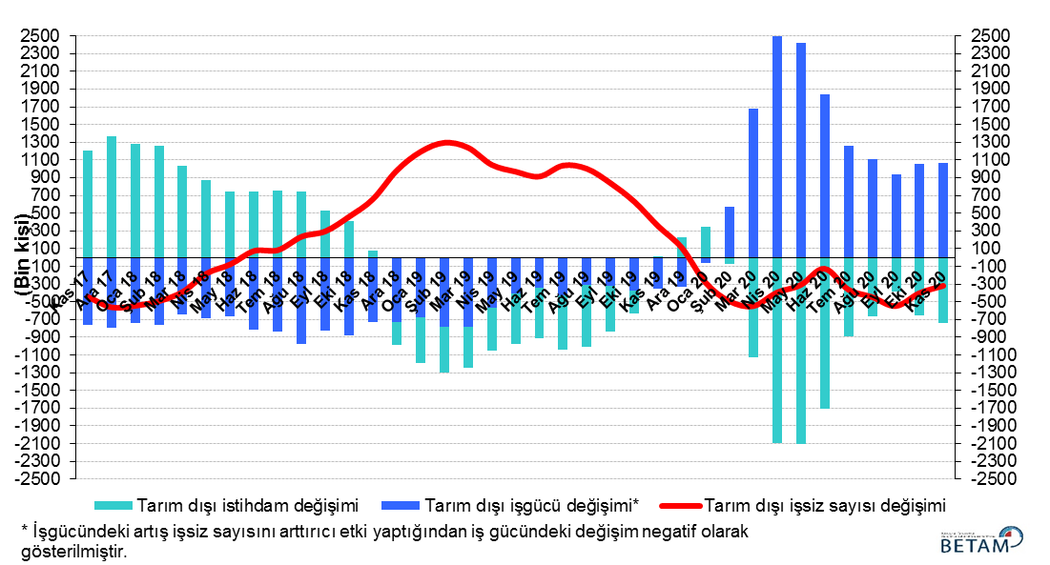
Kaynak: TÜİK,Betam

Erkek işgücü ve istihdamında düşüş, kadın işgücü ve istihdamında artış

Şekil 6’da mevsim etkilerinden arındırılmış kadın ve erkek tarım dışı işsizlik oranları verilmektedir. Kasım 2020 döneminde kadınların tarım dışı işsizlik oranı Ekim 2020’ye kıyasla yüzde 0,3 azalarak yüzde 18,0 olarak kaydedilmiştir. Kadın işgücünde 23 binlik artış görülürken, kadın istihdamında 41 binlik artış görülmüştür. Erkeklerin işsizlik oranı ise değişmeyerek yüzde 13,5’te kalmıştır. Erkek işgücünde ve istihdamında sırasıyla 5 ve 13 binlik düşüş kaydedilmiştir (Tablo 3). Bu gelişmeler sonucu tarım dışı işsizlik oranlarındaki toplumsal cinsiyet farkı 0,3 yüzde puan düşerek yüzde 4,5 olarak gerçekleşmiştir.

Şekil 6 : Mevsim etkilerinden arındırılmış kadın ve erkek tarım dışı işsizlik oranları (%)
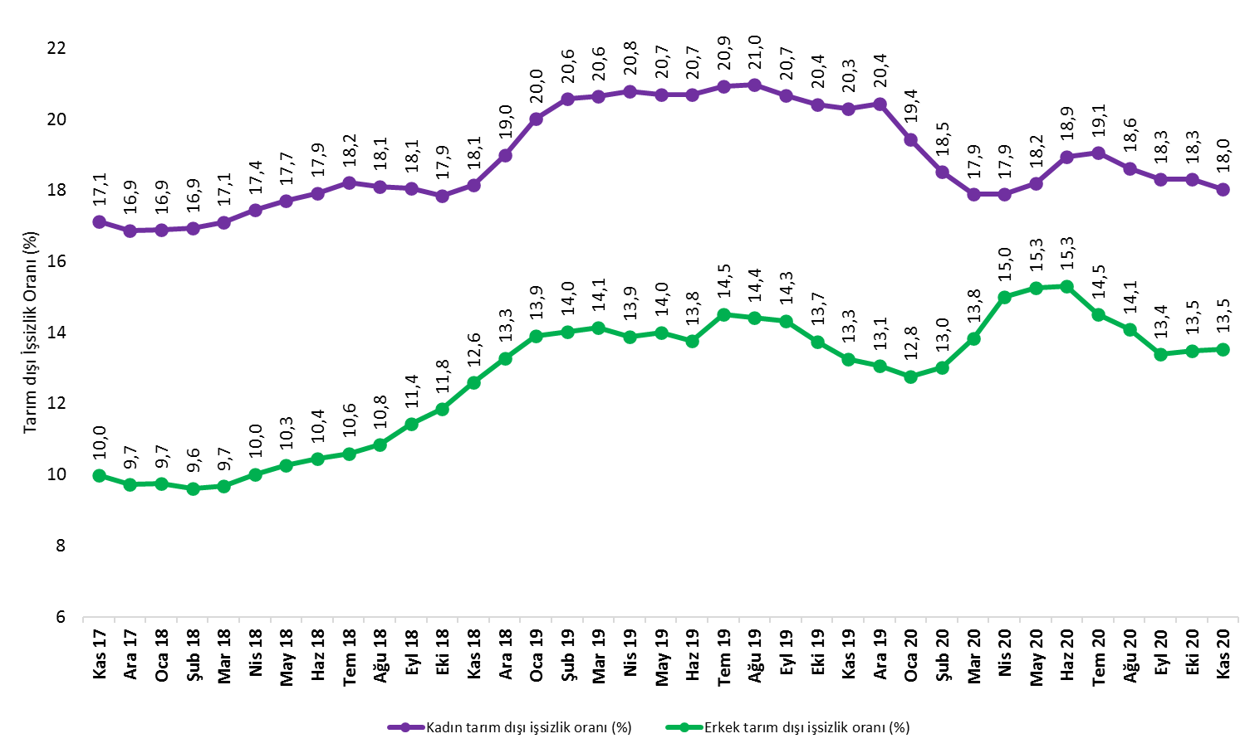
Kaynak: TÜİK,Betam

Şekil 7 ve Şekil 8’de kadın ve erkeklerin işgücüne katılım oranı (İKO) ve istihdam oranlarını verilmektedir. Şekil 7’de izlendiği gibi salgınla birlikte işgücüne katılım oranlarındaki duraksama yerini şiddetli bir düşüşe bırakmıştır. Nisan 2020’de işgücüne katılım oranı erkeklerde 3 ay içinde yaklaşık 5 yüzde puanlık bir azalma göstermiş, ancak Mayıs döneminden itibaren yükselişe geçmiştir. Ancak veriler, erkek işgücüne katılım oranının Kasım döneminde tekrar düştüğünü göstermektedir. Kasım 2020 döneminde yüzde 68,4’e gerileyen erkek işgücüne katılım oranı halen düşüş öncesi uzun dönem ortalaması olan yüzde 72’nin yaklaşık 3,6 yüzde puan altındadır.

Kadın işgücüne katılım oranı ise salgın döneminde sert bir düşüş kaydetmiş, Ocak 2020’de yüzde 33,2 seviyesinden Nisan 2020’de yüzde 29,6’ya inmiştir. Bu 3,6 yüzde puanlık bir düşüşe işaret etmektedir. Mayıs 2020’den itibaren az da olsa toparlanma eğilimi gösteren kadın işgücüne katılım oranı son üç dönemde üst üste düşüş göstermiş, Kasım döneminde yüzde 30,5’e gerilemiştir. Kadın işgücüne katılım oranı, ulaştığı zirvenin 4,7 yüzde puan altındadır.

İstihdam oranlarında (Şekil 8) ise erkeklerde Mayıs döneminden itibaren başlayan yükselişin Ekim 2020 itibariyle durmuş olduğu ve Kasım 2020 itibariyle erkek istihdam oranının yüzde 60,4’e gerilediği göze çarpmaktadır. Bu haliyle erkek istihdam oranları Ocak 2020 seviyesinin halen 2,5 yüzde puan altındadır. Kadın istihdam oranlarında ise Mayıs 2020’den itibaren toparlanma başlamış, ancak bu eğilim sonbahar aylarında tersine dönerek Eylül, Ekim ve Kasım 2020’de toplam 0,4 yüzde puanlık düşüşle kadın istihdam oranı yüzde 26,0’a gerilemiştir. Kadın istihdam oranının Ocak 2020 seviyesinin halen 2 yüzde puan altında olduğu görülmektedir.

Şekil 7 : Mevsim etkilerinden arındırılmış kadın ve erkek işgücüne katılım oranları (%)

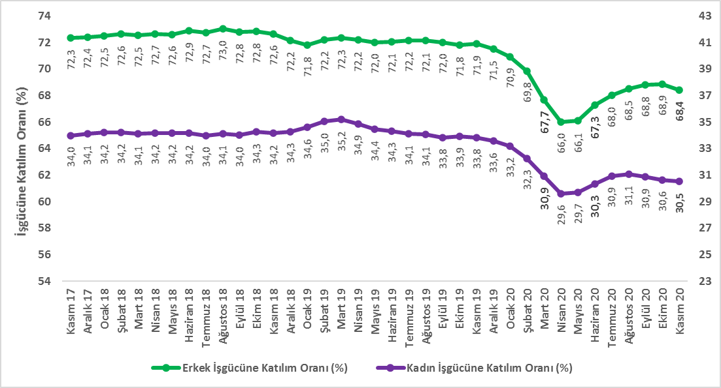
Kaynak: TÜİK,Betam

Şekil 8 : Mevsim etkilerinden arındırılmış kadın ve erkek istihdam oranları (%)

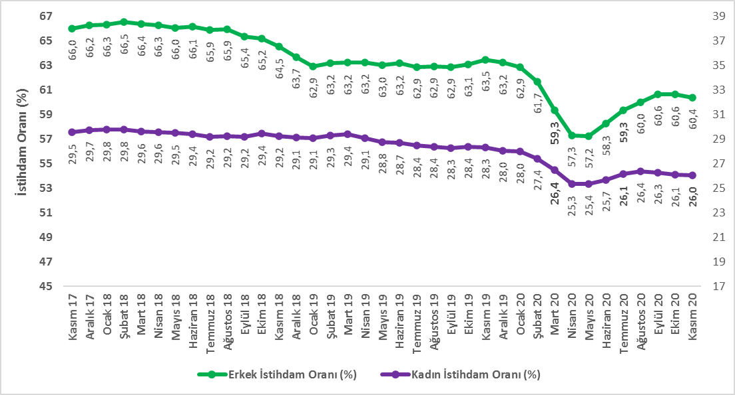
Kaynak: TÜİK,Betam

Tablo 1 : Mevsim etkilerinden arındırılmış tarım dışı işgücü göstergeleri (bin kişi) *

 | İşgücü | İstihdam | İşsizlik | İşsizlik Oranı | Dönemlik Değişimler
Kasım 17 | 26372 | 23181 | 3191 | 12,1% | İşgücü | İstihdam | İşsizlik
Aralık 17 | 26405 | 23289 | 3116 | 11,8% | 33 | 108 | -75
Ocak 18 | 26523 | 23393 | 3130 | 11,8% | 118 | 104 | 14
Şubat 18 | 26658 | 23512 | 3146 | 11,8% | 135 | 119 | 16
Mart 18 | 26684 | 23509 | 3175 | 11,9% | 27 | -3 | 30
Nisan 18 | 26802 | 23505 | 3297 | 12,3% | 117 | -4 | 121
Mayıs 18 | 26866 | 23508 | 3358 | 12,5% | 65 | 3 | 62
Haziran 18 | 26986 | 23559 | 3427 | 12,7% | 120 | 51 | 69
Temmuz 18 | 26889 | 23447 | 3442 | 12,8% | -97 | -112 | 15
Ağustos 18 | 27094 | 23572 | 3522 | 13,0% | 205 | 125 | 80
Eylül 18 | 27013 | 23393 | 3620 | 13,4% | -82 | -179 | 97
Ekim 18 | 27109 | 23395 | 3714 | 13,7% | 96 | 2 | 94
Kasım 18 | 27120 | 23242 | 3878 | 14,3% | 11 | -153 | 164
Aralık 18 | 27054 | 22996 | 4058 | 15,0% | -66 | -246 | 180
Ocak 19 | 27090 | 22810 | 4280 | 15,8% | 36 | -186 | 222
Şubat 19 | 27362 | 22957 | 4405 | 16,1% | 272 | 147 | 125
Mart 19 | 27494 | 23040 | 4454 | 16,2% | 132 | 83 | 49
Nisan 19 | 27486 | 23061 | 4425 | 16,1% | -8 | 21 | -29
Mayıs 19 | 27420 | 23005 | 4415 | 16,1% | -67 | -56 | -11
Haziran 19 | 27395 | 23039 | 4356 | 15,9% | -25 | 34 | -59
Temmuz 19 | 27321 | 22840 | 4481 | 16,4% | -74 | -199 | 125
Ağustos 19 | 27371 | 22882 | 4489 | 16,4% | 50 | 42 | 8
Eylül 19 | 27321 | 22868 | 4453 | 16,3% | -49 | -14 | -35
Ekim 19 | 27458 | 23120 | 4338 | 15,8% | 137 | 252 | -115
Kasım 19 | 27490 | 23229 | 4261 | 15,5% | 32 | 109 | -77
Aralık 19 | 27390 | 23199 | 4191 | 15,3% | -100 | -30 | -70
Ocak 20 | 27163 | 23143 | 4020 | 14,8% | -226 | -56 | -170
Şubat 20 | 26830 | 22886 | 3944 | 14,7% | -333 | -257 | -76
Mart 20 | 25853 | 21923 | 3930 | 15,2% | -977 | -963 | -14
Nisan 20 | 25013 | 21011 | 4002 | 16,0% | -839 | -912 | 73
Mayıs 20 | 25007 | 20956 | 4051 | 16,2% | -6 | -55 | 49
Haziran 20 | 25559 | 21367 | 4192 | 16,4% | 551 | 411 | 140
Temmuz 20 | 26017 | 21932 | 4085 | 15,7% | 458 | 565 | -107
Ağustos 20 | 26227 | 22188 | 4039 | 15,4% | 210 | 256 | -46
Eylül 20 | 26343 | 22444 | 3899 | 14,8% | 116 | 256 | -140
Ekim 20 | 26367 | 22438 | 3929 | 14,9% | 24 | -6 | 30
Kasım 20 | 26411 | 22476 | 3935 | 14,9% | 45 | 38 | 7

Kaynak: TÜİK, Betam

Tablo 2 : Mevsim etkilerinden arındırılmış sektörel istihdam (bin kişi) *

 | Tarım | Sanayi | İnşaat | Hizmetler | Dönemlik Değişimler
Kasım 17 | 5484 | 5470 | 2123 | 15588 | Tarım | Sanayi | İnşaat | Hizmetler
Aralık 17 | 5542 | 5514 | 2173 | 15603 | 58 | 44 | 50 | 15
Ocak 18 | 5488 | 5567 | 2199 | 15628 | -54 | 53 | 26 | 25
Şubat 18 | 5459 | 5627 | 2193 | 15692 | -29 | 60 | -6 | 64
Mart 18 | 5396 | 5618 | 2160 | 15731 | -63 | -9 | -33 | 39
Nisan 18 | 5397 | 5650 | 2109 | 15745 | 1 | 32 | -51 | 14
Mayıs 18 | 5322 | 5669 | 2063 | 15776 | -75 | 19 | -46 | 31
Haziran 18 | 5275 | 5737 | 2043 | 15780 | -47 | 68 | -20 | 4
Temmuz 18 | 5247 | 5703 | 1957 | 15787 | -28 | -34 | -86 | 7
Ağustos 18 | 5196 | 5730 | 1958 | 15883 | -51 | 27 | 1 | 96
Eylül 18 | 5207 | 5698 | 1897 | 15798 | 11 | -32 | -61 | -85
Ekim 18 | 5261 | 5696 | 1838 | 15862 | 54 | -2 | -59 | 64
Kasım 18 | 5192 | 5656 | 1791 | 15795 | -69 | -40 | -47 | -67
Aralık 18 | 5162 | 5474 | 1700 | 15822 | -30 | -182 | -91 | 27
Ocak 19 | 5141 | 5392 | 1656 | 15763 | -21 | -82 | -44 | -59
Şubat 19 | 5184 | 5388 | 1655 | 15914 | 43 | -4 | -1 | 151
Mart 19 | 5175 | 5482 | 1611 | 15946 | -9 | 94 | -44 | 32
Nisan 19 | 5096 | 5553 | 1588 | 15920 | -79 | 71 | -23 | -26
Mayıs 19 | 5030 | 5546 | 1550 | 15909 | -66 | -7 | -38 | -11
Haziran 19 | 5043 | 5616 | 1578 | 15845 | 13 | 70 | 28 | -64
Temmuz 19 | 5105 | 5600 | 1508 | 15732 | 62 | -16 | -70 | -113
Ağustos 19 | 5083 | 5551 | 1490 | 15841 | -22 | -49 | -18 | 109
Eylül 19 | 5080 | 5546 | 1487 | 15835 | -3 | -5 | -3 | -6
Ekim 19 | 4976 | 5666 | 1539 | 15915 | -104 | 120 | 52 | 80
Kasım 19 | 5029 | 5758 | 1536 | 15935 | 53 | 92 | -3 | 20
Aralık 19 | 4931 | 5699 | 1565 | 15935 | -98 | -59 | 29 | 0
Ocak 20 | 4896 | 5649 | 1571 | 15924 | -35 | -50 | 6 | -11
Şubat 20 | 4677 | 5593 | 1548 | 15745 | -219 | -56 | -23 | -179
Mart 20 | 4660 | 5508 | 1354 | 15061 | -17 | -85 | -194 | -684
Nisan 20 | 4629 | 5344 | 1238 | 14428 | -31 | -164 | -116 | -633
Mayıs 20 | 4729 | 5272 | 1356 | 14328 | 100 | -72 | 118 | -100
Haziran 20 | 4766 | 5297 | 1502 | 14569 | 37 | 25 | 146 | 241
Temmuz 20 | 4739 | 5354 | 1614 | 14963 | -27 | 57 | 112 | 394
Ağustos 20 | 4760 | 5460 | 1624 | 15104 | 21 | 106 | 10 | 141
Eylül 20 | 4722 | 5517 | 1638 | 15289 | -38 | 57 | 14 | 185
Ekim 20 | 4726 | 5584 | 1636 | 15217 | 4 | 67 | -2 | -72
Kasım 20 | 4664 | 5667 | 1630 | 15179 | -62 | 83 | -6 | -38

Kaynak: TÜİK, Betam

Tablo 3 : Mevsim etkilerinden arındırılmış kadın ve erkek tarım dışı işgücü göstergeleri (bin kişi)

 | Kadın İşgücü | Kadın İstihdam | Kadın İşsiz | Erkek İşgücü | Erkek İstihdam | Erkek İşsiz
Kasım 17 | 7840 | 6498 | 1343 | 18530 | 16680 | 1850
Aralık 17 | 7866 | 6539 | 1327 | 18541 | 16738 | 1803
Ocak 18 | 7953 | 6609 | 1343 | 18593 | 16781 | 1812
Şubat 18 | 7983 | 6632 | 1351 | 18667 | 16872 | 1794
Mart 18 | 7984 | 6618 | 1366 | 18694 | 16885 | 1809
Nisan 18 | 8034 | 6632 | 1402 | 18743 | 16866 | 1877
Mayıs 18 | 8070 | 6641 | 1429 | 18780 | 16854 | 1926
Haziran 18 | 8091 | 6641 | 1450 | 18896 | 16921 | 1975
Temmuz 18 | 8063 | 6594 | 1469 | 18867 | 16868 | 1999
Ağustos 18 | 8130 | 6658 | 1472 | 18997 | 16936 | 2061
Eylül 18 | 8113 | 6649 | 1465 | 18924 | 16763 | 2162
Ekim 18 | 8218 | 6750 | 1468 | 18888 | 16651 | 2237
Kasım 18 | 8241 | 6746 | 1495 | 18867 | 16490 | 2377
Aralık 18 | 8314 | 6734 | 1580 | 18738 | 16249 | 2488
Ocak 19 | 8395 | 6715 | 1680 | 18686 | 16087 | 2599
Şubat 19 | 8489 | 6742 | 1747 | 18845 | 16202 | 2643
Mart 19 | 8559 | 6792 | 1767 | 18916 | 16240 | 2675
Nisan 19 | 8513 | 6743 | 1770 | 18942 | 16312 | 2630
Mayıs 19 | 8451 | 6702 | 1749 | 18937 | 16284 | 2653
Haziran 19 | 8425 | 6682 | 1744 | 18963 | 16353 | 2610
Temmuz 19 | 8365 | 6615 | 1751 | 18995 | 16237 | 2758
Ağustos 19 | 8380 | 6622 | 1757 | 19022 | 16281 | 2742
Eylül 19 | 8339 | 6616 | 1723 | 19000 | 16276 | 2724
Ekim 19 | 8437 | 6713 | 1723 | 19037 | 16420 | 2617
Kasım 19 | 8391 | 6688 | 1704 | 19072 | 16543 | 2529
Aralık 19 | 8374 | 6663 | 1712 | 19016 | 16533 | 2483
Ocak 20 | 8315 | 6698 | 1616 | 18853 | 16445 | 2408
Şubat 20 | 8166 | 6653 | 1513 | 18646 | 16219 | 2427
Mart 20 | 7807 | 6411 | 1396 | 17993 | 15503 | 2489
Nisan 20 | 7459 | 6125 | 1335 | 17502 | 14877 | 2625
Mayıs 20 | 7475 | 6116 | 1360 | 17481 | 14812 | 2669
Haziran 20 | 7689 | 6233 | 1457 | 17861 | 15125 | 2736
Temmuz 20 | 7898 | 6393 | 1505 | 18145 | 15513 | 2632
Ağustos 20 | 7966 | 6483 | 1484 | 18308 | 15729 | 2579
Eylül 20 | 7928 | 6476 | 1452 | 18469 | 15997 | 2472
Ekim 20 | 7850 | 6412 | 1438 | 18542 | 16041 | 2502
Kasım 20 | 7873 | 6453 | 1420 | 18537 | 16028 | 2509

Kaynak: TÜİK, Betam

Tablo 4 : Mevsim etkilerinden arındırılmış kadın ve erkek genel işgücü göstergeleri (bin)

 | 15+ Nüfus, Kadın | Toplam İstihdam, Kadın | Toplam İşsiz, Kadın | 15+ Nüfus, Erkek | Toplam İstihdam, Erkek | Toplam İşsiz, Erkek
Kasım 17 | 30399 | 8976 | 1354 | 29824 | 19683 | 1890
Aralık 17 | 30433 | 9047 | 1336 | 29863 | 19780 | 1839
Ocak 18 | 30467 | 9067 | 1353 | 29893 | 19817 | 1847
Şubat 18 | 30500 | 9077 | 1362 | 29914 | 19895 | 1830
Mart 18 | 30530 | 9038 | 1375 | 29934 | 19862 | 1845
Nisan 18 | 30564 | 9038 | 1412 | 29955 | 19855 | 1908
Mayıs 18 | 30596 | 9019 | 1440 | 29975 | 19797 | 1962
Haziran 18 | 30630 | 8998 | 1463 | 29996 | 19836 | 2021
Temmuz 18 | 30662 | 8940 | 1483 | 30017 | 19770 | 2057
Ağustos 18 | 30695 | 8977 | 1496 | 30038 | 19810 | 2124
Eylül 18 | 30729 | 8965 | 1485 | 30059 | 19649 | 2224
Ekim 18 | 30761 | 9053 | 1486 | 30080 | 19605 | 2301
Kasım 18 | 30795 | 9007 | 1511 | 30101 | 19421 | 2443
Aralık 18 | 30827 | 8970 | 1594 | 30121 | 19184 | 2553
Ocak 19 | 30865 | 8973 | 1707 | 30152 | 18974 | 2671
Şubat 19 | 30908 | 9048 | 1782 | 30193 | 19081 | 2716
Mart 19 | 30947 | 9092 | 1795 | 30230 | 19113 | 2753
Nisan 19 | 30990 | 9007 | 1794 | 30270 | 19143 | 2709
Mayıs 19 | 31032 | 8926 | 1761 | 30310 | 19092 | 2730
Haziran 19 | 31075 | 8907 | 1759 | 30351 | 19171 | 2697
Temmuz 19 | 31117 | 8852 | 1764 | 30390 | 19108 | 2822
Ağustos 19 | 31160 | 8842 | 1772 | 30431 | 19146 | 2806
Eylül 19 | 31203 | 8819 | 1736 | 30472 | 19153 | 2787
Ekim 19 | 31245 | 8865 | 1734 | 30511 | 19237 | 2663
Kasım 19 | 31288 | 8865 | 1718 | 30552 | 19389 | 2573
Aralık 19 | 31330 | 8786 | 1727 | 30591 | 19341 | 2531
Ocak 20 | 31374 | 8779 | 1638 | 30641 | 19258 | 2479
Şubat 20 | 31420 | 8606 | 1532 | 30699 | 18938 | 2501
Mart 20 | 31463 | 8322 | 1410 | 30753 | 18248 | 2567
Nisan 20 | 31509 | 7982 | 1345 | 30811 | 17651 | 2686
Mayıs 20 | 31554 | 8001 | 1376 | 30867 | 17663 | 2735
Haziran 20 | 31600 | 8117 | 1469 | 30926 | 18015 | 2799
Temmuz 20 | 31644 | 8271 | 1518 | 30982 | 18382 | 2689
Ağustos 20 | 31690 | 8357 | 1492 | 31040 | 18619 | 2640
Eylül 20 | 31736 | 8335 | 1457 | 31098 | 18859 | 2535
Ekim 20 | 31781 | 8286 | 1454 | 31154 | 18886 | 2570
Kasım 20 | 31827 | 8290 | 1420 | 31213 | 18846 | 2509

Kaynak: TÜİK, Betam

Tablo 5 : Mevsim etkilerinden arındırılmış kadın ve erkek işgücüne katılım ve istihdam oranı (%)

 | Kadın İşgücü / 15+ | Kadın İstihdam / 15+ | Erkek İşgücü / 15+ | Erkek İstihdam / 15+
Kas-2018 | 34,2 | 29,2 | 72,6 | 64,5
Ara-2018 | 34,3 | 29,1 | 72,2 | 63,7
Oca-2019 | 34,6 | 29,1 | 71,8 | 62,9
Şub-2019 | 35,0 | 29,3 | 72,2 | 63,2
Mar-2019 | 35,2 | 29,4 | 72,3 | 63,2
Nis-2019 | 34,9 | 29,1 | 72,2 | 63,2
May-2019 | 34,4 | 28,8 | 72,0 | 63,0
Haz-2019 | 34,3 | 28,7 | 72,1 | 63,2
Tem-2019 | 34,1 | 28,4 | 72,2 | 62,9
Ağu-2019 | 34,1 | 28,4 | 72,1 | 62,9
Eyl-2019 | 33,8 | 28,3 | 72,0 | 62,9
Eki-2019 | 33,9 | 28,4 | 71,8 | 63,1
Kas-2019 | 33,8 | 28,3 | 71,9 | 63,5
Ara-2019 | 33,6 | 28,0 | 71,5 | 63,2
Oca-2020 | 33,2 | 28,0 | 70,9 | 62,9
Şub-2020 | 32,3 | 27,4 | 69,8 | 61,7
Mar-2020 | 30,9 | 26,4 | 67,7 | 59,3
Nis-2020 | 29,6 | 25,3 | 66,0 | 57,3
May-2020 | 29,7 | 25,4 | 66,1 | 57,2
Haz-2020 | 30,3 | 25,7 | 67,3 | 58,3
Tem-2020 | 30,9 | 26,1 | 68,0 | 59,3
Ağu-2020 | 31,1 | 26,4 | 68,5 | 60,0
Eyl-2020 | 30,9 | 26,3 | 68,8 | 60,6
Eki-2020 | 30,6 | 26,1 | 68,9 | 60,6
Kas-2020 | 30,5 | 26,0 | 68,4 | 60,4

Kaynak: TÜİK, Betam

Tablo 6 : Mevsim etkilerinden arındırılmış İKO, İO ve İşsizlik Oranı (%)

 | 15+ Nüfus | İşgücü | İstihdam | İşgücü / 15+ | İstihdam / 15+ | İşsiz / 15+
Kasım 17 | 60223 | 31917 | 28665 | 53,0 | 47,6 | 5,4
Aralık 17 | 60295 | 32007 | 28831 | 53,1 | 47,8 | 5,3
Ocak 18 | 60360 | 32064 | 28881 | 53,1 | 47,8 | 5,3
Şubat 18 | 60415 | 32155 | 28971 | 53,2 | 48,0 | 5,3
Mart 18 | 60464 | 32126 | 28905 | 53,1 | 47,8 | 5,3
Nisan 18 | 60519 | 32228 | 28902 | 53,3 | 47,8 | 5,5
Mayıs 18 | 60571 | 32234 | 28830 | 53,2 | 47,6 | 5,6
Haziran 18 | 60626 | 32313 | 28834 | 53,3 | 47,6 | 5,7
Temmuz 18 | 60679 | 32220 | 28694 | 53,1 | 47,3 | 5,8
Ağustos 18 | 60733 | 32383 | 28768 | 53,3 | 47,4 | 6,0
Eylül 18 | 60788 | 32310 | 28600 | 53,2 | 47,0 | 6,1
Ekim 18 | 60841 | 32451 | 28656 | 53,3 | 47,1 | 6,2
Kasım 18 | 60896 | 32403 | 28434 | 53,2 | 46,7 | 6,5
Aralık 18 | 60948 | 32311 | 28158 | 53,0 | 46,2 | 6,8
Ocak 19 | 61017 | 32317 | 27951 | 53,0 | 45,8 | 7,2
Şubat 19 | 61101 | 32634 | 28141 | 53,4 | 46,1 | 7,4
Mart 19 | 61177 | 32774 | 28215 | 53,6 | 46,1 | 7,5
Nisan 19 | 61261 | 32680 | 28157 | 53,3 | 46,0 | 7,4
Mayıs 19 | 61342 | 32532 | 28035 | 53,0 | 45,7 | 7,3
Haziran 19 | 61426 | 32521 | 28082 | 52,9 | 45,7 | 7,2
Temmuz 19 | 61507 | 32499 | 27945 | 52,8 | 45,4 | 7,4
Ağustos 19 | 61591 | 32518 | 27965 | 52,8 | 45,4 | 7,4
Eylül 19 | 61675 | 32463 | 27948 | 52,6 | 45,3 | 7,3
Ekim 19 | 61756 | 32501 | 28096 | 52,6 | 45,5 | 7,1
Kasım 19 | 61840 | 32564 | 28258 | 52,7 | 45,7 | 7,0
Aralık 19 | 61921 | 32381 | 28130 | 52,3 | 45,4 | 6,9
Ocak 20 | 62015 | 32140 | 28039 | 51,8 | 45,2 | 6,6
Şubat 20 | 62119 | 31599 | 27563 | 50,9 | 44,4 | 6,5
Mart 20 | 62216 | 30589 | 26583 | 49,2 | 42,7 | 6,4
Nisan 20 | 62320 | 29711 | 25640 | 47,7 | 41,1 | 6,5
Mayıs 20 | 62421 | 29823 | 25685 | 47,8 | 41,1 | 6,6
Haziran 20 | 62525 | 30386 | 26133 | 48,6 | 41,8 | 6,8
Temmuz 20 | 62626 | 30843 | 26671 | 49,2 | 42,6 | 6,7
Ağustos 20 | 62730 | 31041 | 26948 | 49,5 | 43,0 | 6,5
Eylül 20 | 62834 | 31140 | 27166 | 49,6 | 43,2 | 6,3
Ekim 20 | 62935 | 31178 | 27164 | 49,5 | 43,2 | 6,4
Kasım 20 | 63040 | 31146 | 27140 | 49,4 | 43,1 | 6,4

Kaynak: TÜİK

Tablo 7 : Mevsim etkilerinden arındırılmış İşsiz Sayısı Ve İş Bulma Ümidi Olmayan Sayısı *

 | İş Bulma Ümidi Yok | İşsiz-TÜİK | Diğer | Ümidi Yok + İşsiz + Diğer
Mart 19 | 545 | 4560 | 1661 | 6767
Nisan 19 | 584 | 4523 | 1773 | 6880
Mayıs 19 | 602 | 4497 | 1727 | 6826
Haziran 19 | 622 | 4439 | 1686 | 6747
Temmuz 19 | 640 | 4553 | 1684 | 6876
Ağustos 19 | 645 | 4554 | 1697 | 6897
Eylül 19 | 670 | 4515 | 1736 | 6920
Ekim 19 | 702 | 4405 | 1629 | 6735
Kasım 19 | 719 | 4305 | 1576 | 6600
Aralık 19 | 762 | 4252 | 1602 | 6615
Ocak 20 | 820 | 4101 | 1728 | 6648
Şubat 20 | 978 | 4037 | 1949 | 6964
Mart 20 | 1133 | 4006 | 2474 | 7613
Nisan 20 | 1378 | 4072 | 3210 | 8660
Mayıs 20 | 1454 | 4138 | 3318 | 8910
Haziran 20 | 1465 | 4253 | 3123 | 8841
Temmuz 20 | 1404 | 4172 | 2782 | 8358
Ağustos 20 | 1420 | 4093 | 2879 | 8393
Eylül 20 | 1502 | 3975 | 2954 | 8431
Ekim 20 | 1590 | 4014 | 3077 | 8681
Kasım 20 | 1678 | 4006 | 3291 | 8975

Kaynak: TÜİK, Betam

* Prof. Dr. Seyfettin Gürsel, Betam, Direktör, seyfettin.gursel@eas.bau.edu.tr
** Doç. Dr. Gökçe Uysal, Betam, Direktör Yardımcısı, gokce.uysal@eas.bau.edu.tr
*** Mehmet Cem Şahin, Betam, Araştırma Görevlisi, mehmetcem.sahin@eas.bau.edu.tr
Yapılan mevsimsellik testinde 15+ Kurumsal Olmayan Nüfus (KON) serisinde mevsimsel etki anlamlı bulunmamıştır.
Sektörel istihdam serileri teker teker mevsim etkilerinden arındırılmaktadır. Dolayısıyla sektörel istihdam rakamlarının toplamı, mevsim etkilerinden arındırılmış toplam istihdam rakamından farklı olabilmektedir. Aradaki fark mevsim etkilerinden arındırma prosedürünün lineer olmamasından kaynaklanmaktadır.
TÜİK Şubat 2014 döneminde işgücü piyasası verilerinde önemli düzeltmelere gitmiştir. Bu kapsamda, TÜİK çeşitli işgücü verilerini geriye doğru düzeltmiş ve mevsim etkilerinden arındırılmış verileri de açıklamaya devam etmiştir. Ancak düzeltmeler toplumsal cinsiyet ayrımında yapılmamıştır. Bu sebeple kadın ve erkek işgücü verileri mevsimsel etkilerden arındırma işleminin sağlıklı olarak yapılamamıştır. Zira mevsim etkilerinden arındırma işlemi için en az 36 gözlem gerekmektedir. Şubat 2017 dönemi verilerinin açıklanmasıyla birlikte mevsim etkilerinden arındırma işlemi için gerekli olan 36 gözlem sayısı sağlanmıştır ve bu dönemden itibaren Betam toplumsal cinsiyet ayrımında mevsim etkilerinden arındırma işlemini yapmaktadır. Yine de mevsim etkilerinden arındırmanın en azından bir süre daha serilerde fazladan oynaklığa sebep olabileceği unutulmamalıdır.
15+ Kurumsal Olmayan Nüfus (KON) serisinde (Ocak 2014-Ağustos 2020), mevsimsel etki anlamlı bulunmadığı için kadın ve erkek 15+ KON serileri mevsimsellikten arındırılmamıştır.

